1. ***Application Generation***

Pada tahapan ini akan dijelaskan mengenai hasil dari sistem pengelolaan surat masuk dan surat keluar yaitu berupa tampilan web. Berikut ini adalah tampilan sistem :

1. **Tampilan Login**

Pada halaman login, user harus menginputkan *username* dan *password* untuk dapat masuk ke sistem. Berikut ini adalah tampilan login yang dapat dilihat pada gambar 4.1 dibawah ini:

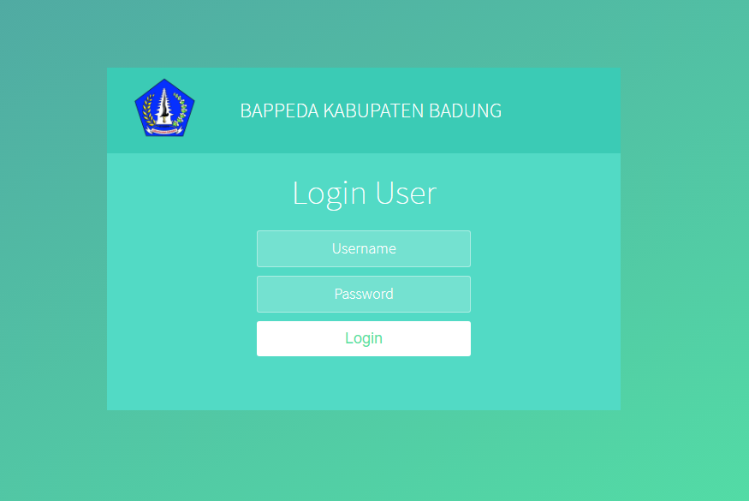  
Gambar 4.1 Tampilan Login

1. **Tampilan Dashboard**

Berikut ini adalah tampilan *dashboard* dari sistem. Pada halaman ini berisi data jumlah surat masuk, surat keluar, pengumuman dan agenda. User bisa mengklik “lihat” untuk dapat menuju halaman yang diinginkan. Tampilan *dashboard*  dapat dilihat pada gambar 4.2 dibawah ini:

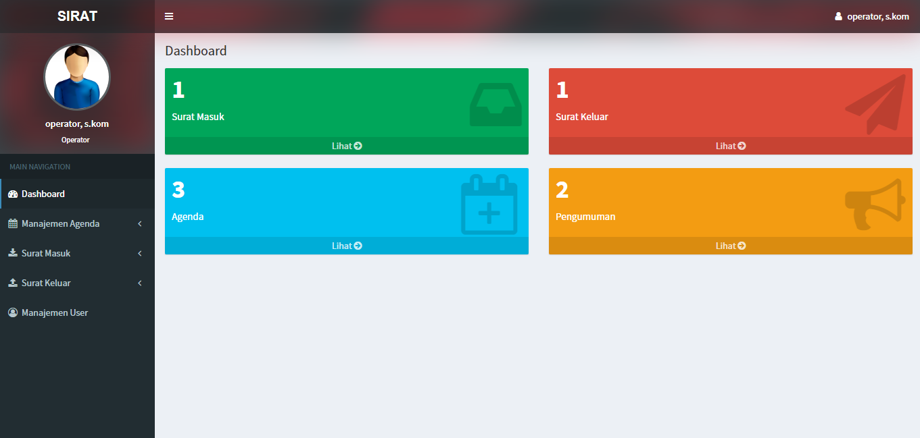  
Gambar 4.2 Tampilan *Dashboard*

1. **Tampilan Data Agenda**

Berikut ini adalah tampilan halaman data agenda kerja dari sistem pengelolaan surat masuk dan surat keluar. Pada halaman ini berisi no, tanggal, waktu, unit kerja, hadir, keterangan dan pilihan. Menu pilihan terdiri dari lihat , edit dan hapus. Tampilan *detail*  data agenda kerja dapat dilihat pada gambar 4.3 dibawah ini:

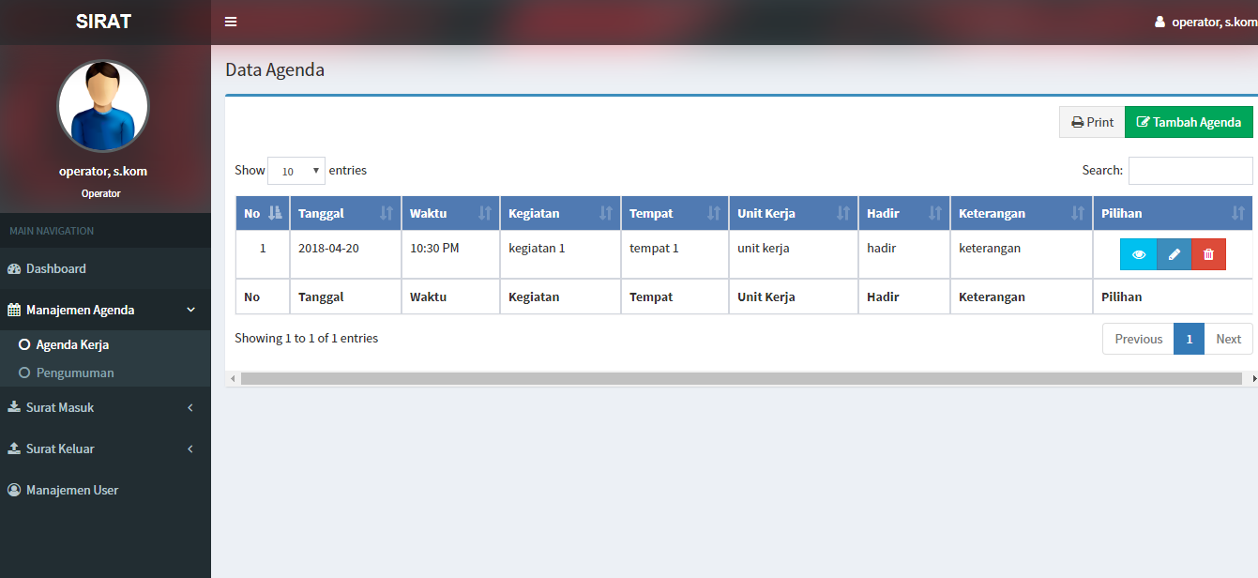  
Gambar 4.3 Tampilan Data Agenda Kerja

1. **Tampilan Tambah Data Agenda**

Berikut ini adalah tampilan halaman tambah data agenda kerja dari sistem pengelolaan surat masuk dan surat keluar. Pada halaman ini user akan memasukan data berupa tanggal, waktu, unit kerja, hadir dan keterangan. Data akan disimpan ke *database* dan sistem akan menampilkan pesan bahwa data sudah tersimpan. Tampilan *detail*  tambah data agenda kerja dapat dilihat pada gambar 4.4 dibawah ini:

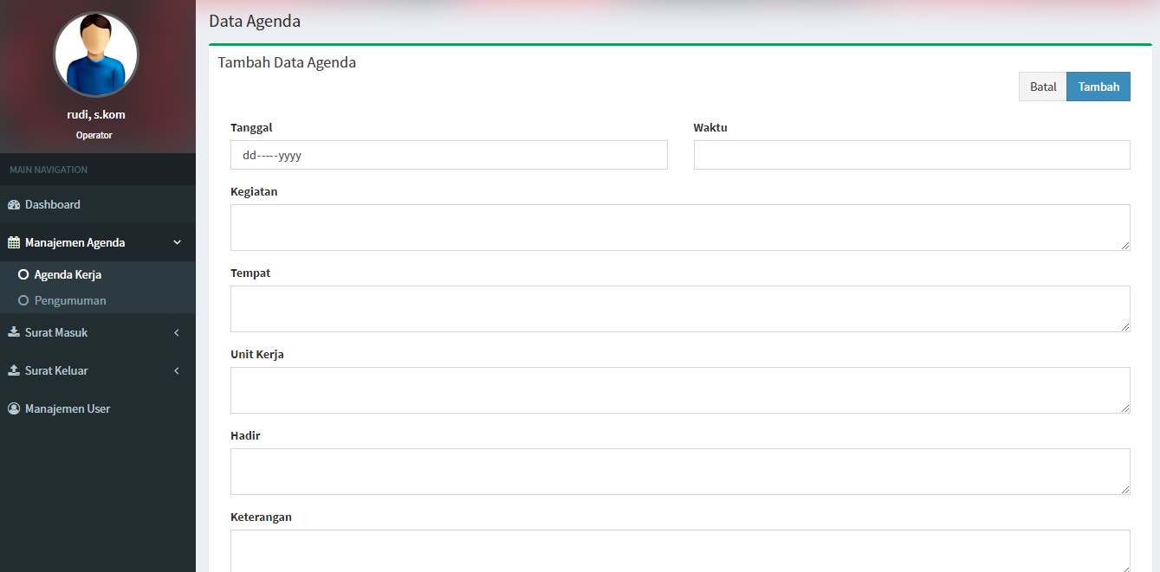  
Gambar 4.4 Tampilan Tambah Data Agenda Kerja

1. **Tampilan Data Pengumuman**

Berikut ini adalah tampilan halaman data pengumuman dari sistem pengelolaan surat masuk dan surat keluar. Pada halaman ini berisi no, informasi, mulai, akhir dan pilihan. Menu pilihan terdiri dari lihat , edit dan hapus. Tampilan *detail*  data pengumuman dapat dilihat pada gambar 4.5 dibawah ini:

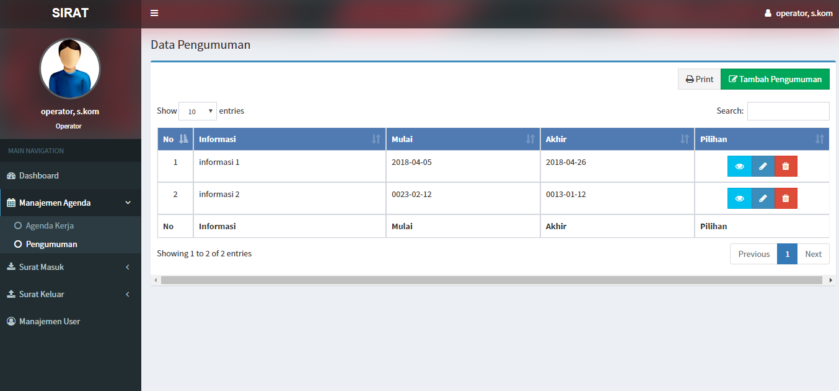  
Gambar 4.5 Tampilan Data Pengumuman

1. **Tampilan Tambah Data Pengumuman**

Berikut ini adalah tampilan halaman tambah data pengumuman dari sistem pengelolaan surat masuk dan surat keluar. Pada halaman ini user akan memasukan data berupa tanggal, waktu, unit kerja, hadir dan keterangan. Data akan disimpan ke *database* dan sistem akan menampilkan pesan bahwa data sudah tersimpan. Tampilan *detail*  tambah data pengumuman dapat dilihat pada gambar 4.6 dibawah ini:

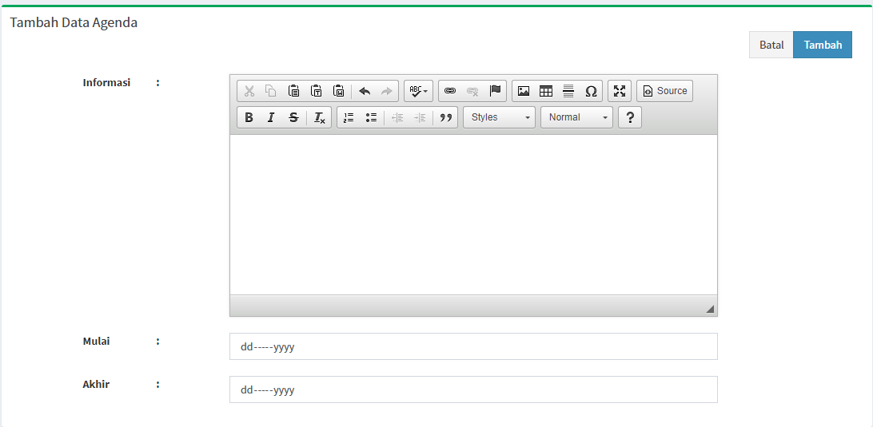  
Gambar 4.6 Tampilan Tambah Data Pengumuman

1. **Tampilan Data Surat Masuk**

Berikut ini adalah tampilan halaman data surat masuk dari sistem pengelolaan surat masuk dan surat keluar. Pada halaman ini berisi no surat, tanggal surat, periode sirat, asal surat, tujuan surat, sifat surat dan pilihan. Menu pilihan terdiri dari lihat , edit. Tampilan surat masuk dan surat keluar memiliki tampilan yang sama sehingga tampilan data surat masuk dapat merepresentasikan tampilan surat keluar. Tampilan *detail*  data surat masuk dapat dilihat pada gambar 4.7 dibawah ini:

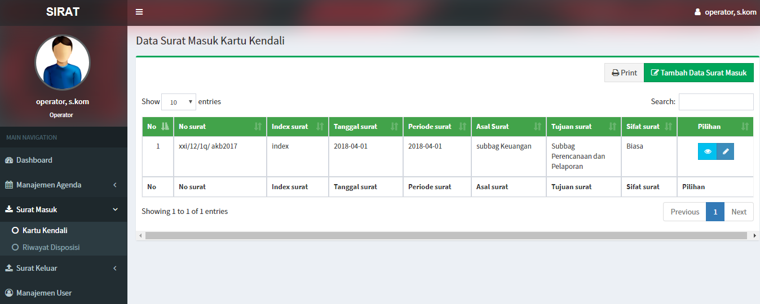  
Gambar 4.7 Tampilan Data Surat Masuk

1. **Tampilan Tambah Data Surat Masuk**

Berikut ini adalah tampilan halaman tambah data surat masuk dari sistem pengelolaan surat masuk dan surat keluar. Pada halaman ini user akan memasukan data berupa no surat,sifat surat,index surat,perihal,klasifikasi asrip *fond,*isi ringkasan asal surat,tujuan surat, file surat, tanggal surat, tanggal pengantar, file pengantar, no disposisi, tanggal disposisi, tujuan disposisi dan file disposisi. Data akan disimpan ke *database* dan sistem akan menampilkan pesan bahwa data sudah tersimpan. Tampilan tambah surat masuk dan surat keluar memiliki tampilan yang sama sehingga tampilan tambah data surat masuk dapat merepresentasikan tampilan tambah surat keluar. Tampilan *detail*  tambah data surat masuk dapat dilihat pada gambar 4.8 dibawah ini:

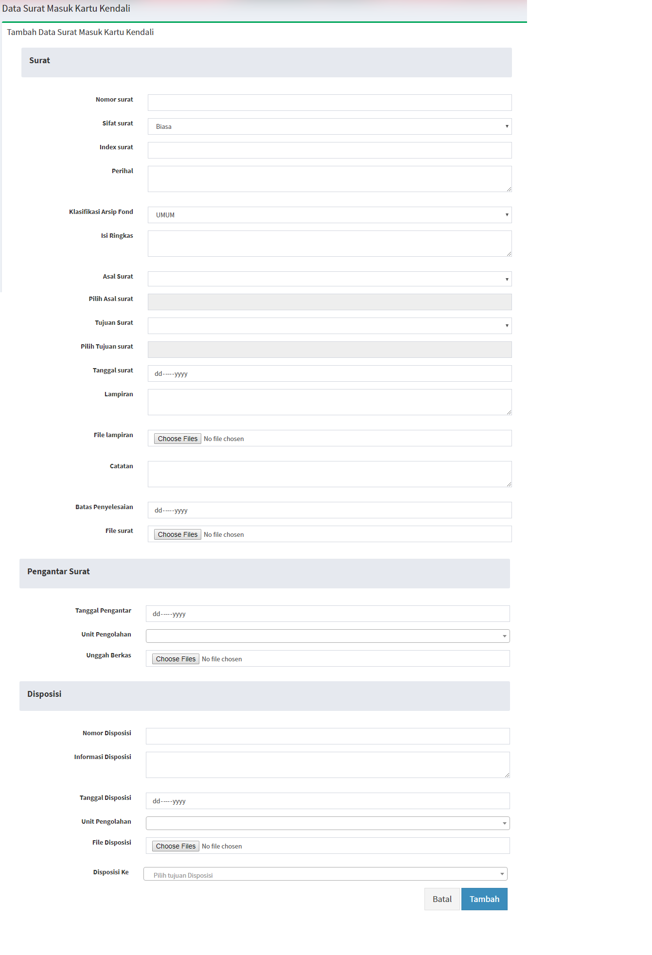  
Gambar 4.8 Tampilan Tambah Data Surat Masuk

1. **Tampilan Data Riwayat Disposisi**

Berikut ini adalah tampilan halaman riwayat disposisi dari sistem pengelolaan surat masuk dan surat keluar. Pada halaman ini user akan dapat melihat informasi berupa no disposisi,no surat,tanggal surat, asal surat, penerima disposisi dan informasi disposisi. Tampilan riwayat disposisi surat masuk dan surat keluar memiliki tampilan yang sama sehingga tampilan riwayat disposisi surat masuk dapat merepresentasikan tampilan riwayat disposisi surat keluar. Tampilan *detail*  riwayat disposisi surat masuk dapat dilihat pada gambar 4.9 dibawah ini:

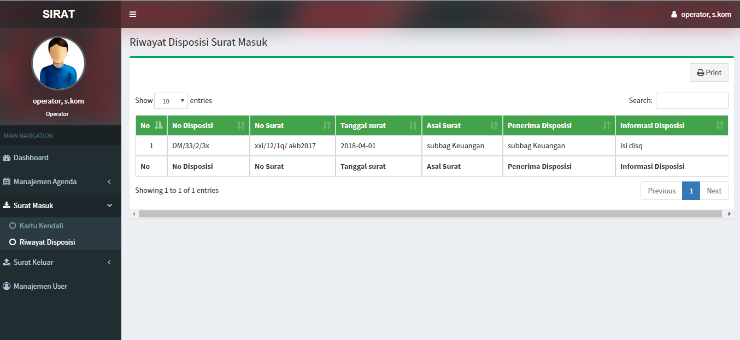  
Gambar 4.9 Tampilan Riwayat Disposisi Surat Masuk

1. **Tampilan Data Pengumuman**

Berikut ini adalah tampilan halaman data pengguna dari sistem pengelolaan surat masuk dan surat keluar. Pada halaman ini berisi no, nama lengkap, username, foto dan pilihan. Menu pilihan terdiri dari edit dan hapus. Tampilan *detail*  data pengguna dapat dilihat pada gambar 4.10 dibawah ini:

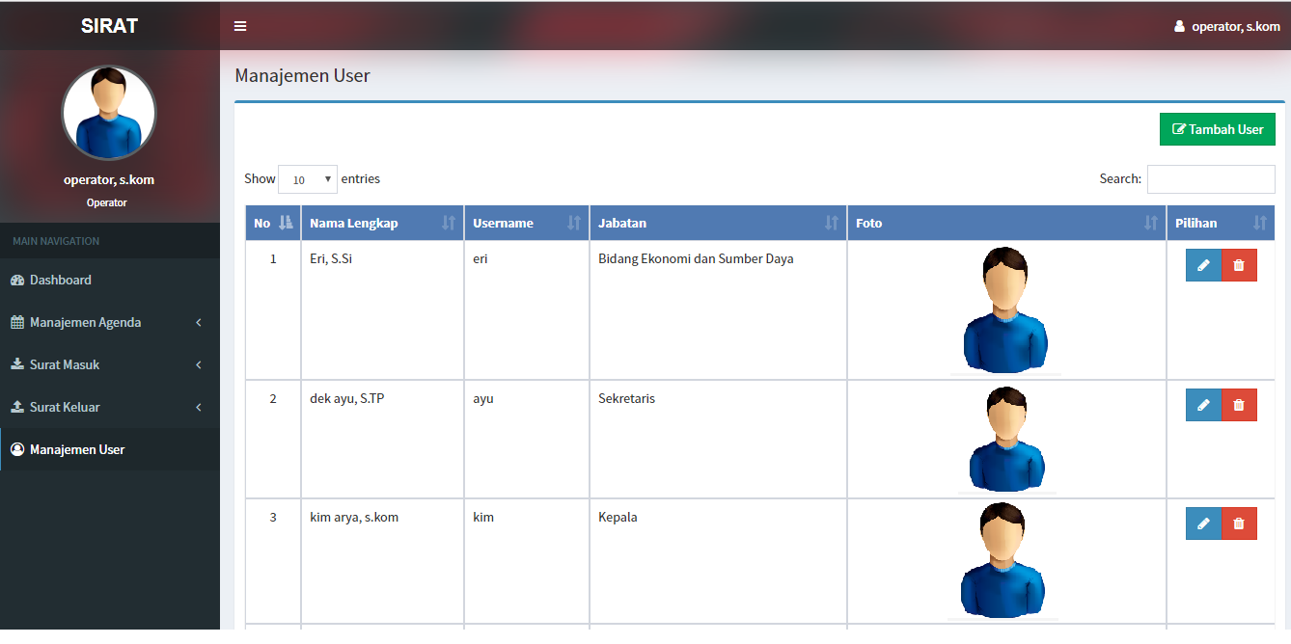  
Gambar 4.9 Tampilan Data Pengguna

1. **Tampilan Tambah Data Pengumuman**

Berikut ini adalah tampilan halaman tambah data pengguna dari sistem pengelolaan surat masuk dan surat keluar. Pada halaman ini user dengan role operator akan memasukan data berupa nama lengkap, username, password dan foto. Data akan disimpan ke *database* dan sistem akan menampilkan pesan bahwa data sudah tersimpan. Tampilan *detail*  tambah data pengguna dapat dilihat pada gambar 4.11 dibawah ini:

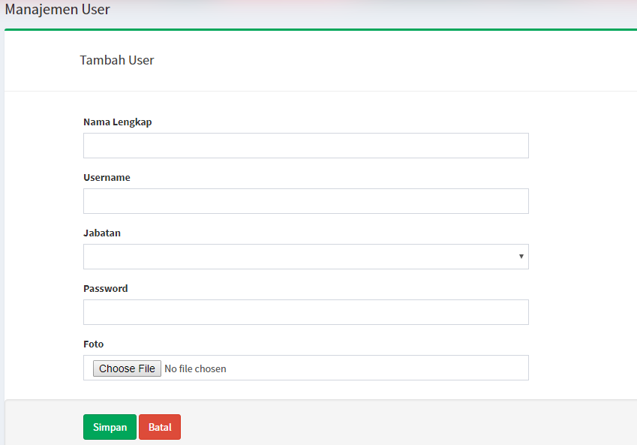  
Gambar 4.11 Tampilan Tambah Data Pengguna